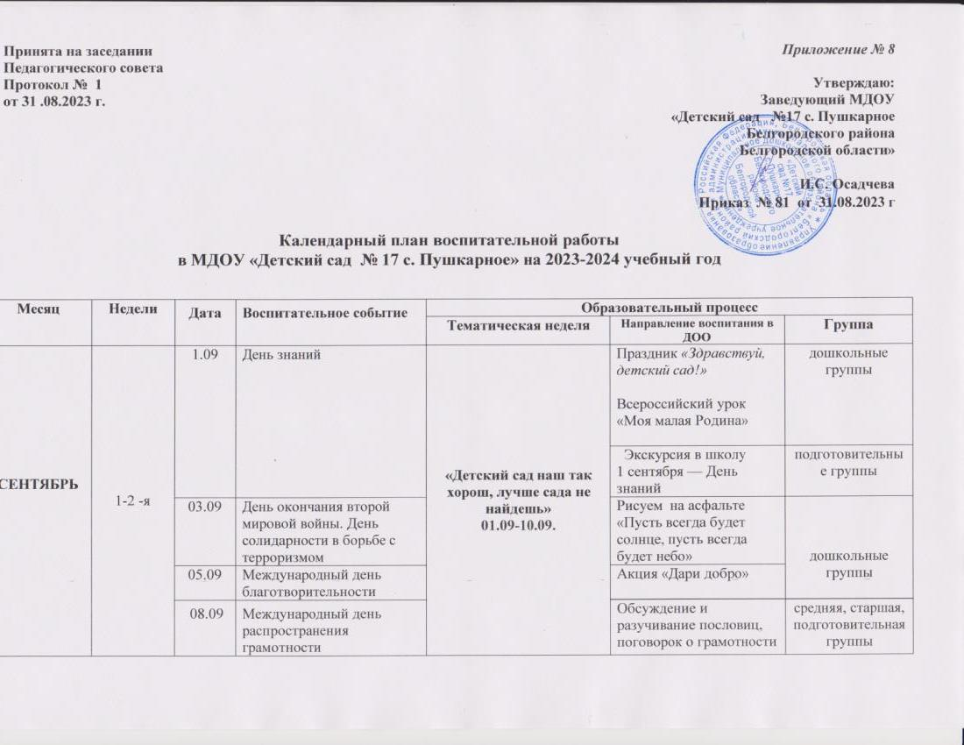

|  |  |  |  |  |  |  |  |
| --- | --- | --- | --- | --- | --- | --- | --- |
|  | 3-4-я |  |  | | **«Я в мире – человек»**  **11.09-24.09.** | «По дороге в детский сад»  *месячник безопасности по БДД* | дошкольные группы |
| Мини-проект «Профессия и увлечение» фото-альбом группы (продукт деятельности)  Экскурсии по местам социальной значимости | средняя, старшая, подготовительная группы |
| 5-я | 27.09 | * Международный день туризма * День воспитателя и всех дошкольных работников | | **Неделя здоровья**  **25.09-01.10** | Ситуационные туристические игры с элементами квест-игры  «Веселые туристы» | средняя, старшая, подготовительная группы |
| Беседа «Хорошо у нас в саду»  Выставка рисунков  «Мой чудесный детский сад»  «Осенний мини-марафон»  1 октября – День пожилых людей | дошкольные группы |
| **ОКТЯБРЬ** | 1-2-я | **01.10** | **Международный день музыки** | | **«Осенние превращения»**  **02.10-15.10** | Игровая программа  «Мир музыки» | дошкольные группы |
| **01.10** | **Международный день пожилых людей** | | Видео-поздравления  «Согреем ладони - разгладим морщины» |
| **04.10** | **День защиты животных** | | Презентация «Красная книга: животные Белгородской области»  Разговор о важном  « Мои питомцы или мы в ответе за тех, кого приучили» | дошкольные группы |
| **05.10** | **День учителя** | | Виртуальная экскурсия  «Учителем прекрасна школа» | старшая, подготовительная группы |
| Профессия Учитель | дошкольные группы |
| **14.10** | **День флага Белгородской области**  **день с. Пушкарное** | | «Символы моей малой Родины»  «Во флаге слава Белгородчины» | дошкольные группы |
| Исторический экскурс :с. Пушкарное | старшая, подготовительная группы |
| Беседы, экскурсии«Вот мое село, вот мой дом родной» | дошкольные группы |
| **15.10** | **День отца в России** | | «Открытка для папы»  Фото-выставка (ВК)  « С папой вместе….» | дошкольные группы |
|  |  |  | | Конкурс «Я – исследователь» | старший дошкольный возраст |
| Экскурсии в природу  «Краски осени» | средняя, старшая, подготовительная группы |
| 3-4-я | **16.10** | **Всемирный день хлеба** | **«Разноцветная осень»**  **16.10-29.10** | | Мини-проект, беседы, сюжетно-ролевые игры  «Как колосок хлебом на стол пришел» | дошкольные группы |
| **26.10** | **Международный день библиотек** | **Экскурсия в библиотеку** | старшая, подготовительная группы |
| **Буккроссинг**  **«Дружим с книгой»** | дошкольные группы |
| **28.10** | **Международный день бабушек и дедушек** | Флеш- моб»  "Хорошо нам рядышком с дедушкой и бабушкой" | дошкольные группы |
|  |  | Выставка творческих работ «Осень прекрасная пора» | дошкольные группы |
| **Педагогическая диагностика** | дошкольные группы |
| **НОЯБРЬ** | 1-2-я | **01.11** | **Осенины** | **«Россия – дом мой,**  **Родина моя!»**  **30.10-12.11** | | Праздник «Осенний бал» | дошкольные группы |
| **03.11** | **День рождения Самуила Маршака** | Инсценировка сказки С.Маршака «Сказка о глупом мышонке» | старшая, подготовительная группы |
| Чтение книг, рассматривание иллюстраций по произведениям С. Маршака | дошкольные группы |
| **04.11** | **День народного единства** | Развлечение «День народного единства» | дошкольные группы |
| **10.11** | **День памяти погибших при исполнении служебных обязанностей сотрудников органов внутренних дел России** | Чтение С.Михалкова  «Дядя Степа»  Тематические занятия «Будем Родине служить»  Гость группы  «Я в полиции служу». | дошкольные группы |
|  |  | Конкурс чтецов «Для меня Россия…..» | средняя, старшая, подготовительная группы |
| Конкурс детского творчества «Мой край родной» | старшая, подгот. группы |
| 3-4-я | **18.11** | **День рождения Деда Мороза** | |  | Виртуальная экскурсия  « В гости к Дедушке Морозу»  Письмо Деду Морозу. | дошкольные группы |
| **20.11** | **Всемирный день ребёнка** | | Коллективная работа  «Дети цветы жизни»  Игровые ситуации, беседы, дидактические игры  «Я ребенок, я имею право» | дошкольные группы |
| **26.11** | **День матери в России** | | **«Моя безопасность»**  **13.11 - 26.11** | гостиная  «Поговори со мною мама».  Видео-поздравления  «Мамочка, родная, как тебя люблю» | дошкольные группы |
|  |  | | «Правила дорожные детям знать положено!» (акции, флешмоб и т.п.) | средняя, старшая, подготовительная группы |
| *Работа по БДД.*  Конкурс по ПДД «Дорога без опасности» («Зебрята»- поделки, рисунки) | дошкольные группы |
| **ДЕКАБРЬ** | 1-2-я | **30.11** | **День Государственного герба РФ** | | **«Я дружу с книгой»**  **27.11 - 10.12** | Тематические беседы  «Символ рожденный историей»  Акция  «Под флагом России живу, и очень этим дорожу» |  |
| **03.12** | **Международный день инвалидов** | | Тематическое мероприятие  «Все мы разные, но все мы вместе» |  |
| **03.12.** | **День неизвестного солдата** | | Час Памяти  «Имя твое неизвестно, подвиг твой бессмертен»  Офлайн-акция  «Марафон памяти» |  |
| **05.12** | **День добровольца (волонтера) в России** | | Акция  «Доброе сердце» |  |
| **08.12** | **Международный день художника** | | Виртуальная экскурсия в Художественный музей г. Белгорода  Выставка работ  «Юные художники» |  |
| **09.12** | **День героев Отечества** | | Гость группы  «Героев бывших не бывает»  Беседы  «Великого мужества –вечный урок»  «Живут герои в памяти народа»» |  |
|  |  | | Конкурс детского-родительского проекта «Любимая книга»  «Музыкальная гостиная»  *День здоровья*  **«Выходи играть во двор»** | дошкольные группы |
| 3-4-я | **12.12** | **День Конституции РФ** | | **«Здравствуй,**  **Зимушка – Зима!»**  **11.12 - 24.12** | Музыкально-литературная гостинная «С чего начинается Родина» | дошкольные группы |
| **31.12** | **Новый год** | | Конкурс творческих работ «Мастерская Дедушки Мороза»  праздник  «Новогодний карнавал» |
|  |  | |
| 5 - я |  |  | | **Неделя здоровья**  **25.12. - 31.12** | Спортивные игры и развлечения «Зимние забавы» |
| **ЯНВАРЬ** | 2-4-я | **27.01** | **День полного освобождения Ленинграда от фашистской блокады** | | **«У Зимы в гостях!»**  **09.01. – 28.01.**  **3 недели!** | Экскурсия в библиотеку  Презентация, беседы «Непокоренный Ленинград» |  |
| **28.01** | **Международный день ЛЕГО** | | Лего-фестиваль «Веселые Лего изобретения» |  |
|  |  | | Развлечение «Приходила Коляда» | средняя, старшая, подготовительная группы |
| «Во дворе на снегу» (день здоровья)  **Смотр – конкурс снежных построек** на участке «Царство зимушки-зимы» | дошкольные группы |
| **ФЕВРАЛЬ** | 1- 2 - я | **02.02** | **День разгрома немецко-фашистских войск в Сталинградской битве** | | **«Фантазия и творчество»**  **29.01-11.02** | Беседа-рассказ с элементами презентации |  |
| **08.02** | **День российской науки** | | Познавательно-игровая деятельность «Почемучки»  Детское эксперементирование  «Школа маленьких волшебников» |  |
|  |  | | **Конкурс совместного творчества** детей и родителей «Умелые ручки» (творческие работы из бросового материала) | дошкольные группы |
| 3-4-я | **15.02** | **День памяти о россиянах, исполнявших служебный долг за пределами Отечества** | | **«Защитники Отечества»**  **12.02.- 25.02** | Беседа «Кто такие воины-интернационалисты» |  |
| **17.02** | **День рождения Агнии Барто** | | Книжная выставка по произведениям А. Барто  «Любимые герои произведений А. Барто» |  |
| **21.02** | **Международный день родного языка** | | «Родной язык – наше богатство»  ( скороговорки, потешки, загадки и т.п) |  |
| **23.02** | **День защитника Отечества** | | Спортивно-музыкальный праздник, посвящённый Дню защитника Отечества  Беседа «Военные профессии»  Выставка «Герои СВО – наши земляки» |  |
|  | 1- 2-я | **08.03** | **Международный женский день** | | **«Международный**  **женский день»**  **26.02.-10.03** | Праздник «Мамин день»  Изготовление поздравительных открыток к 8 марта  **Выставка рисунков «Мамин портрет»** | дошкольные группы |
| **МАРТ** |
| 3-4-я | **11.03-17.03** | **Масленица** | | **«Народная культура**  **и традиции.**  **Народные промыслы**»  **11.03 - 24.03** | Развлечение «Масленица»  Выставка-конкурс «Русские умельцы» |  |
| **18.03** | **День воссоединения Крыма с Россией** | | Акция «Крым и Россия навеки едины» |  |
| **22.03** | **Всемирный день водных ресурсов** | | Познвательно-исследовательская деятельность  «Волшебница –вода» |  |
| **22.03** | **Сороки или жаворонки** | | Развлечение «Сороки или жаворонки» |  |
| 4-я | **27.03** | **Всемирный день театра** | | **«Весна - красна!»**  **25.03 - 14.04**  **3 недели!** | «Музыкальная гостиная»  Неделя театра (показ разных видов театра)  Мини-инсценировки |  |
| **АПРЕЛЬ** | 1-2-я | **01.04** | **Международный день птиц** | | Веселая викторина «Наши пернатые друзья» |  |
| **02.04** | **Международный день детской книги** | | Тематическое мероприятие  «Книга- источник знаний»  Экскурсии в библиотеку | дошкольные группы |
| **02.04.** | **День информации об аутизме** | | Акция «Зажги синим» |  |
| **12.04** | **День космонавтики** | | Развлечение «День космонавтики» |  |
| 3-4-я | **22.04** | **Всемирный день Земли** | | **«Мой дом - Земля!**»  **15.04-28.04** | Экскурсия в природу  Конкурс «Делами добрыми едины» Экологические акции «Сохраним нашу землю»  *День здоровья* «Солнце, воздух и вода – наши лучшие друзья» | дошкольные группы |
| **29.04** | **Международный день танца** | | Тематическое мероприятия  «Танцы народов мира» |  |
|  |  | | *Неделя открытых дверей* | дошкольные группы |
| **МАЙ** | 1- 2 я | **01.05** | **Праздник Весны и Труда** | | Беседы с элементами иллюстраций  «Мир, труд, май!» | дошкольные группы |
| **09.05** | **День Победы** | | **«Нам не нужна война»**  **29.04 – 12.05** | Выставка детского творчества «День победы» |  |
| Выставка детского творчества «День победы»  Акция «Окна Победы», акция «Георгиевская ленточка», акция «Песни Победы» , акция «Стихи Победы» (совместно с родителями).  Конкурс детского творчества «Красота Божьего мира» (Пасха -05.05.2024)  Светлое слово – Победа! *(праздничный концерт)* | средняя, старшая, подготовительные группы |
| Возложение цветов к памятнику воинам, погибшим в годы войны на территории села Пушкарное, изготовление открыток ветеранам |
| **Конкурс чтецов** «Строки, опаленные войной» | средняя, старшая, подготовительные группы  дошкольные группы |
| **Педагогическая диагностика** |
| 3-5-я | **15.05** | **День семьи** | | **«Скоро лето!»**  **13.05.- 31.05.**  **3недели!** | Творческая мастерская «Ромашка символ семьи и верности» | дошкольные группы |
| **18.05** | **Международный день музеев** | | Виртуальная экскурсия «Музеи России»  Посещение музея Пушкарской СОШ. ДОУ |
| **19.05** | **День детских общественных организаций России** | | Беседа-рассказ с элементами презентации |
| **24.05** | **День славянской письменности и культуры** | |
| Беседа  «Из истории письменности» |  |
|  |  | | Спортивный праздник «Папа, мама, я – спортивная семья»  15 мая – Международный день семей. |  |

**Календарный план воспитательной работы**

**в МДОУ «Детский сад № 17 с. Пушкарное»**

**на 2023-2024 учебный год ЛОП**

|  |  |  |  |  |  |  |  |  |  |  |
| --- | --- | --- | --- | --- | --- | --- | --- | --- | --- | --- |
| **ИЮНЬ** | | | | | | | | | | |
| **Календарная неделя** | **Воспитательное событие** | **Направление воспитания в ДОО** | **Форма организации образовательного процесса в разных возрастных группах** | | | | | | | |
| **Группа раннего возраста** | **Младшая группа** | | | **Средняя группа** | | **Старшая группа** | **Подготовительная группа** |
| **01.06** | **День защиты детей** | Духовно-нравственное | Музыкальное развлечение «Дружат дети всей земли»  Конкурс рисунков на асфальте | | | | | | | |
| **06.06** | **День русского языка**  **Пушкинский день России** | Патриотическое | Экскурсия в библиотеку «Книжный вернисаж по сказкам А.С. Пушкина»  Театрализованная постановка «У лукоморья дуб зеленый» | | | | | | | |
| **12.06** | **День России** | Патриотическое | Цикл бесед о России, родном городе, государственной символике.  Выставка творческих работ «Россия – гордость моя!»  Фотовыставка «Мой любимый уголок»  Акция «Окна России» | | | | | | | |
| **22.06** | **День памяти и скорби** | Патриотическое | - | | Участие в акции «Свеча памяти»  совместно с родителями  Прослушивание музыкальных произведений, тематические беседы «Страничка истории. Никто не забыт», продуктивная деятельность «Голубь мира». Музыкально-литературная гостиная «Память жива» | | | | | |
| **ИЮЛЬ** | | | | | | | | | | |
| **08.07** | **День семьи, любви и верности** | Социальное | Фотовыставка «Моя семья» | | | Спортивный праздник «День семьи» | | | | |
| **12.07** | **День Прохоровского поля – Третьего ратного поля России** | Патриотическое | - | | | Виртуальная экскурсия «Музей – диорама «Курская битва. Белгородское направление». Конкурс стихов «Хотим под мирным небом жить» | | | | |
| Тур выходного дня совместно с родителями «Прохоровское поле» | | | | | | | |
| **30.07** | **Международный день дружбы** | Социальное | Цикл бесед о дружбе | | | Акция «Подари улыбку другу» | | | | |
| **30.07.** | **День Белгородского района** | Социальное | Встречи с интересными людьми. Экскурсия к Доске почета. | | | | | | | |
| **АВГУСТ** | | | | | | | | | | |
| **5.08** | **День освобождения города Белгорода от немецко-фашистских захватчиков** | Патриотическое | Продуктивная деятельность «Мой любимый город» | | | | | Экскурсия по п. Разумное.  Фотовыставка  «Город первого салюта». | | |
| **14.08** | **День физкультурника** | Физическое и оздоровительное | Цикл бесед о ЗОЖ. Рассматривание иллюстраций с летними видами спорта.  Велопробег. | | | | | | | |
| **22.08** | **День Государственного флага РФ** | Патриотическое | Продуктивная деятельность. Беседы. Игры. | | | | | Тематическое мероприятие  «Флаг державы – символ славы» | | |
| **27.08** | **День российского кино** | Эстетическое | - | | - | - | | Цикл бесед по теме. Рисование на тему «Мой любимый герой мультфильма». | | |